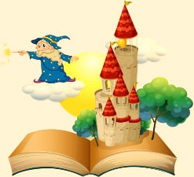
LECTURE SUIVIE : Le grand chaperon jaune

Contes d’aujourd’hui

Chapitre 1 : Une discussion originale !
Vous connaissez l’histoire du petit chaperon rouge ? Eh bien sachez qu’une histoire presque similaire s’est déroulée, il y a quelques temps.
Celle qui ressemblait au petit chaperon rouge s’appelait en fait Mélanie. Sa patronne, qu’elle considérait comme une mère, lui demanda un jour d’aller porter à sa propre mère un pot de soupe de sa composition pour la soigner.
- Evite de passer par la forêt car......
- Oui je sais, le petit fils du loup qui a mangé le petit chaperon rouge veut se venger car son grand-père est mort, tué par les chasseurs. Ne vous inquiétez pas, j’ai plus d’un tour dans mon sac.
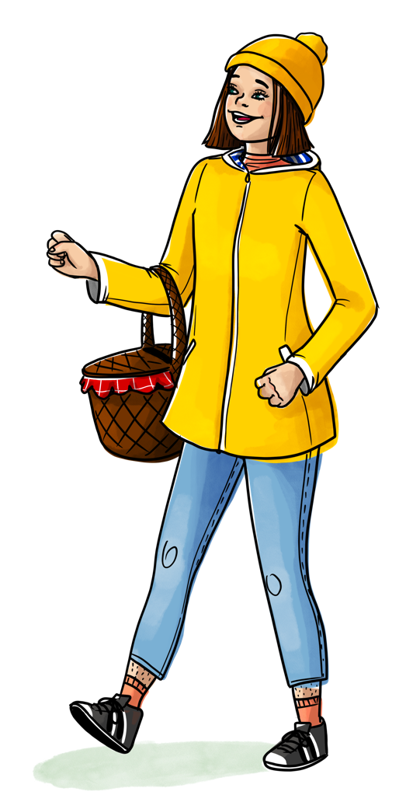
- Je te prépare tout ça et tu iras directement chez ma pauvre mère. Je n’ai jamais le temps d’aller la voir et elle s’ennuie.
- Je vais lui changer les idées en la faisant rire. J’imite très bien les grands comiques de renom.
- Oui, oui, oui comme tu veux, répondit sa patronne excédée par le flux de parole anormal qu’avait cette petite, qui était très grande d’ailleurs, plus d’un mètre quatre-vingt- dix.
Et voilà Mélanie portant manteau et chapeau de couleur jaune, (elle adorait cette couleur, on aurait pu l’appeler le petit chaperon jaune mais vu sa taille...), panier à la main, qui traverse la forêt confiante en ses capacités à se défendre si elle rencontre le loup.
D’ailleurs, elle lui fera un discours philosophique sur la manière de se comporter aujourd’hui. Il faut évoluer avec son temps. Il faut qu’il comprenne que de nos jours, on ne peut plus manger les humains, il y a tellement de fast- food bien meilleurs, je lui donnerai l’adresse de macOnald..... Un peu de moral ne lui ferait pas de mal...
C’est à cet instant même qu’il fit son apparition, prêt à lui sauter dessus.
Quand on parle du loup, on voit la queue se dit-elle.
- Stooooop, lui dit-elle. Que fais-tu ? .....
Le loup un peu surpris lui répondit :
- Ben, je suis un loup, je suis censé te manger, non ?
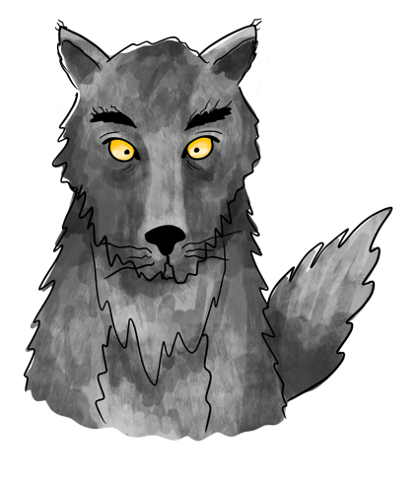

Chapitre 2 : Quand Mélanie casse la tête au loup !

- Justement, regarde- moi je suis toute maigre ! Que veux-tu manger ? Des os ? Ce n’est pas du tout nourrissant ! D’ailleurs regarde-toi, tu dois manquer de vitamines, tu as les yeux jaunes, la bouche toute flétrie, tes poils sont tout gris. Franchement, des poils gris presque blancs, à ton âge, ce n’est pas normal...Où sont tes grands yeux, tes grandes oreilles et tes grandes dents. Tu n’as plus rien de tout ça, un metteur en scène ne te choisira pas pour jouer le rôle de ton grand père ! Ah non, non…. Un loup doit être aussi gros qu’Obélix ?......
- Hein, c’est qui cet Odélice ?
- Non pas O’délice, ça c’est un restaurant ! J’ai dit Obéliiix, c’est celui qui se nourrit de sangliers et qui est bien enrobé comme il dit. En plus d’être un sale état physique, tu manques de culture ! Ce n’est pas possible ! Ne pas connaitre Astérix et Obélix, n’est pas digne d’un loup !
- A l’école, je n’étais pas bon élève, dit le loup tout honteux.
- Il faut vraiment qu’on s’occupe de toi…Tiens, regarde-toi dans le miroir ! Regarde ton aspect, tu fais plus pitié que peur !
Le loup complètement décontenancé, ne savait plus comment réagir, c’était la première fois que quelqu’un lui parlait ainsi...
- Mais… Mais… que dois-je faire ?
- Ramène ce panier à la grand-mère pour qu’elle puisse se nourrir et laisse-moi le temps d’arriver.
- Ah merci beaucoup de t’occuper de moi, lui dit le loup.
Il prit le panier :
- Il est très lourd, mais qu’avez-vous mis dedans ?
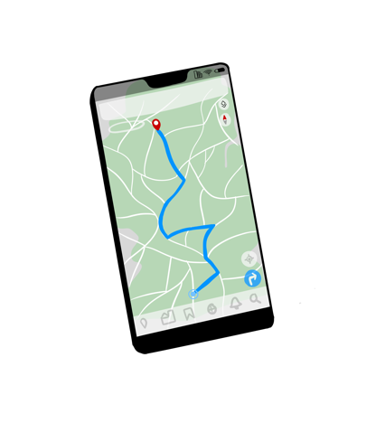
- Le repas et d’autres objets pour la grand-mère. Mais dépêche-toi, elle t’attend. Fais attention quand tu passeras par la clairière ne change pas de chemin, dévie vers la droite et ensuite prends la forêt par la gauche et tu longes la rivière jusqu’au pont et puis tu tournes...
- Oh la la j’ai mal à la tête, qu’est-ce qu’elle parle ? Ecoute, j’ai mon GPS, alors donne-moi l’adresse exacte et je vais me débrouiller, dit le loup, qui cherchait un cachet pour son mal de tête.
- Que cherches-tu ? Tu veux de l’aide ?
- Non, non merci, j’y vais de suite et il prit ses jambes à son cou pour ne plus l’entendre parler...
Puisque le loup s’était chargé du panier, Mélanie pouvait se promener dans la forêt sans inquiétude. Il faisait très chaud, elle se mit en tenue et se baigna dans la rivière. Puis elle dégusta son sandwich, cueillit une fleur par ci, une fleur par là pour faire un bouquet à grand-mère...

Chapitre 3 : Ma vie a changé.
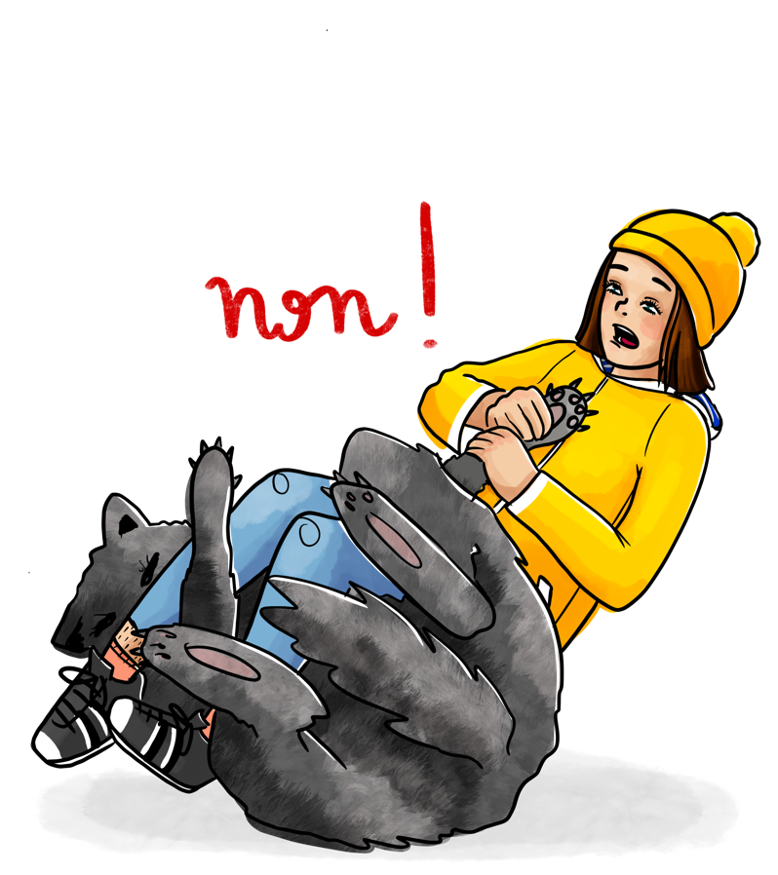
Pendant ce temps- là, en route, le loup se mit à réfléchir :
- Mais que suis-je en train de faire ? Un loup digne de ce nom est censé manger les humains. C’est cette fille qui m’a perturbé. Elle parle tellement...tellement que rien que d’y penser, mes maux de tête reviennent. Tant pis, je vais d’abord manger la grand-mère et ensuite la fille. Je me dépêche pour arriver avant elle. Mais son rythme était freiné par la lourdeur du panier.
Le « grand chaperon jaune » se dit qu’il était temps de rejoindre le loup et la grand-mère... Elle arriva après dix minutes de marche.
- Que fais-tu ? hurla Mélanie.
- Je suis un loup et je dois manger la grand-mère ensuite le petit chaperon rouge, pardon le grand chaperon jaune !! répondit le loup qui se précipita sur la grand-mère qui tenait le panier.
- Arrrêêête, lui cria Mélanie, qui en une seconde et grâce à une prise de judo le mit par terre pendant que la grand-mère, qui sortait sa mitraillette du dessous de sa couverture, le visait.
- Ma grand-mère ne savait pas se défendre au temps de ton grand-père mais moi j’ai pris des cours de tirs alors ne t’avise pas de bouger !!
Le loup, entouré des deux femmes, se mit à pleurer.
- Dans quel monde, je vis !! se plaignit-il, les loups n’ont plus la parole.
- Ooooh, mais dis donc, tu as l’air maladif comme loup. Il faut te nourrir. Très bien, ma fille a envoyé une soupe infecte, tu vas la manger, elle est pleine de vitamines c’est bon pour toi. Pour faire plaisir à Mélanie, elle et moi allons commander une bonne pizza aux légumes et au fromage, dit la grand-mère en continuant de le viser.
- Beurk, quelle soupe infecte, puis-je partager votre repas ? se lamenta le loup.
Pris de pitié pour lui, la grand-mère l’invita à déjeuner avec elles :
- Aaah tu es d’accord avec moi dit la grand-mère, elle est vraiment infecte cette soupe !
- Et même pire !!! dit le loup.
- Tu es bien maigre, il faut que tu restes ici pour apprendre à te nourrir. Tu me protègeras des animaux sauvages et moi je t’apprendrai à faire de bons petits plats mijotés, sans viande ni autres dérivés d’animaux, entièrement naturels, dit la grand-mère, qui connaissait un rayon dans ce domaine.
A partir de là, ils ne se sont plus quittés. D’ailleurs, ils ont ouvert un restaurant : Monsieur loup est le chef cuisinier, grand-mère s’occupe de servir les clients et Mélanie de la livraison.
Ce restaurant s’appelle « Au grand loup chaperon », il n’est pas très loin de la maison de grand-mère. Il remporte un grand succès et tous les animaux de la forêt viennent y manger ou se former à la préparation de bons petits plats.

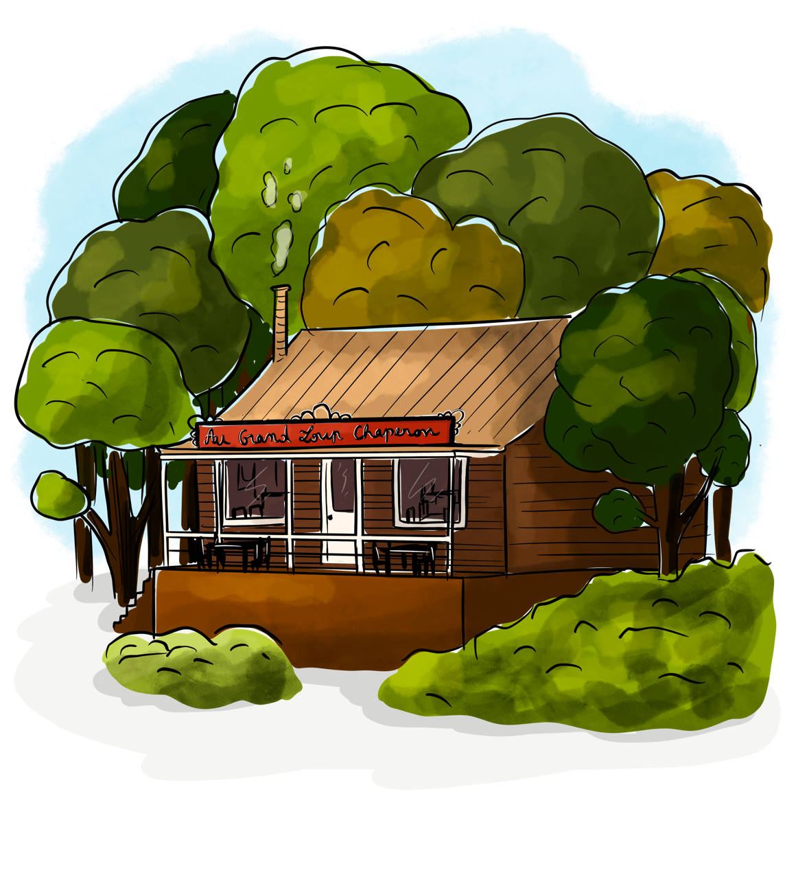
Et depuis, la forêt s’est transformée en parc d’attractions, pour les petits et pour les grands, géré par les animaux de la forêt.

